1. **- Eliminar el trabajador de “Cedula=4446” de la tabla tblTrabajador.**

Arroja error porque es fk en la tblAsignar.



1. **- Eliminar el edificio de “Iden_Edif=111” de la tabla tblAsignar.**

Se elimino sin problema.



1. **- Eliminar el trabajador de “Cedula=4446” de la tabla tblAsignar.**

Se elimino sin problema.



1. **- Eliminar el trabajador de “Cedula=8520” de la tabla tblTrabajador.**

Se elimina sin problema.



1. **- Eliminar el área de “Cod_Area=a10” de la tabla tblArea.**

Arroja error porque es fk en la tblEdificio, y este esta en restrict



1. **- Actualizar el código del trabajador “Cedula=4446” y asignarle el código “Cedula=3001” en la tabla tblTrabajador.**

Arroja un error porque la cedula se encuentra duplicada



1. **- Actualizar el código del trabajador “Cedula=4446” y asignarle el código “Cedula=3001” en la tabla tblAsignar.**

Se actualiza sin problema.



1. **- Actualizar el tipo de oficio “Decorador” al tipo “Diseñador”.**

Nota: la hace la tabla tblOficio puse los oficios por numeros así que la actualizacion la hago tambien por otro número.

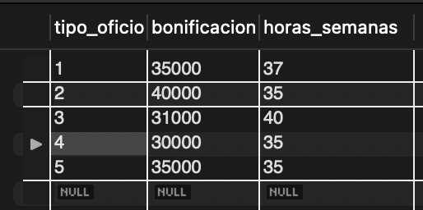

Se actualizó con exito.



1. - Insertar en la tabla tblEdificio un nuevo edificio con el código de área “Cod_Area=a14”.

Nota: Como puse Cod_Area como entero quite la ‘a’ para poder hacer la insercion sin problemas.

Arroja error ya que el cod_area=14 no existe en la tabla tblArea.



10.- Indica todos los pasos a realizar para poder eliminar el área “Cod_Area=a12” de la tabla tblArea.